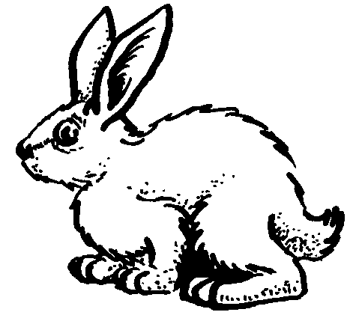
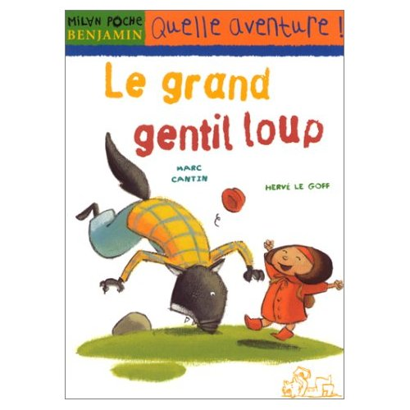

Le grand gentil loup

La couverture :

Quel est l’auteur ?____________________________________
Quel est l’illustrateur?________________________________
A partir de quel âge est conseillé ce livre ?

__________________________________________________

L’histoire :
1) Quel jour le loup va-t-il rendre visite à sa grand-mère ?
__________________________________________________

2) Comment s’appelle la petite fille ?_______________________
__________________________________________________

3) Pourquoi la fillette a-t-elle déclaré la guerre aux loups ?

____________________________________________________________________________________________________

Le grand gentil loup

La couverture :

Quel est l’auteur ?____________________________________
Quel est l’illustrateur?________________________________
A partir de quel âge est conseillé ce livre ?

__________________________________________________

L’histoire :
1) Quel jour le loup va-t-il rendre visite à sa grand-mère ?
__________________________________________________

2) Comment s’appelle la petite fille ?_______________________
__________________________________________________

3) Pourquoi la fillette a-t-elle déclaré la guerre aux loups ?

____________________________________________________________________________________________________

4) Que met le loup pour aller voir sa grand-mère ?

____________________________________________________________________________________________________

5) Numérote dans l’ordre les pièges tendus par Ange au loup :

deux dictionnaires lancés de haut
des punaises semées sur le chemin
un élastique tendu entre deux arbres
un ballon rempli d’eau

6) Comment le loup a-t-il réussi à échapper aux dictionnaires ?
__________________________________________________
__________________________________________________

7) Quel mot revient sans cesse dans le texte ?
_________________________________________________________________________________________________________________

8) A ton avis que va faire la grand-mère du loup quand elle va voir Ange ?_____________________________________________
__________________________________________________

4) Que met le loup pour aller voir sa grand-mère ?

____________________________________________________________________________________________________

5) Numérote dans l’ordre les pièges tendus par Ange au loup :

deux dictionnaires lancés de haut
des punaises semées sur le chemin
un élastique tendu entre deux arbres
un ballon rempli d’eau

6) Comment le loup a-t-il réussi à échapper aux dictionnaires ?
__________________________________________________
__________________________________________________

7) Quel mot revient sans cesse dans le texte ?
_________________________________________________________________________________________________________________

8) A ton avis que va faire la grand-mère du loup quand elle va voir Ange ?_____________________________________________
__________________________________________________

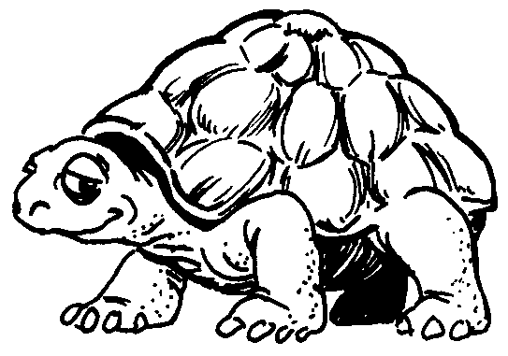

Le grand gentil loup

La couverture :

Quel est l’auteur ?____________________________________
Quel est l’illustrateur?________________________________
A partir de quel âge est conseillé ce livre ? Regarde au dos du livre.

__________________________________________________

L’histoire :
1) Quel jour le loup va-t-il rendre visite à sa grand-mère ?
__________________________________________________

2) Comment s’appelle la petite fille ?_______________________
__________________________________________________

3) Pourquoi la fillette a-t-elle déclaré la guerre aux loups ?

____________________________________________________________________________________________________

Le grand gentil loup

La couverture :

Quel est l’auteur ?____________________________________
Quelle est la collection?________________________________
A quel autre livre du rallye te fait penser cette couverture ?

__________________________________________________

L’histoire :
1) Pourquoi le loup se promène-t-il dans la forêt ?
__________________________________________________

2) Quel est le premier personnage qu’il rencontre ?____________
__________________________________________________

3) Quel surnom donne le loup au Petit Chaperon Rouge ? Pourquoi ?

_______________________________________________________________

__________________________________________________

4) Que met le loup pour aller voir sa grand-mère ?

____________________________________________________________________________________________________

5) Numérote dans l’ordre les pièges tendus par Ange au loup :

deux dictionnaires lancés de haut.
des punaises semées sur le chemin.
un élastique tendu entre deux arbres.
un ballon rempli d’eau.

6) Comment le loup a-t-il réussi à échapper aux dictionnaires ?
en courant très vite.
en posant son chapeau au bout d’une branche
en sortant sa paire de ciseaux

7) Quel mot revient sans cesse dans le texte ? (Il est marqué en gras)________________________________________________________
_____________________________________________________

8) A ton avis que va faire la grand-mère du loup quand elle va voir Ange ?
elle va la manger.
elle va l’inviter à goûter.
elle va la gronder pour avoir embêter son petit fils.

4) Que met le loup pour aller voir sa grand-mère ?

____________________________________________________________________________________________________

5) Numérote dans l’ordre les pièges tendus par Ange au loup :

deux dictionnaires lancés de haut.
des punaises semées sur le chemin.
un élastique tendu entre deux arbres.
un ballon rempli d’eau.

6) Comment le loup a-t-il réussi à échapper aux dictionnaires ?
en courant très vite.
en posant son chapeau au bout d’une branche
en sortant sa paire de ciseaux

7) Quel mot revient sans cesse dans le texte ? (Il est marqué en gras)________________________________________________________
_____________________________________________________

8) A ton avis que va faire la grand-mère du loup quand elle va voir Ange ?
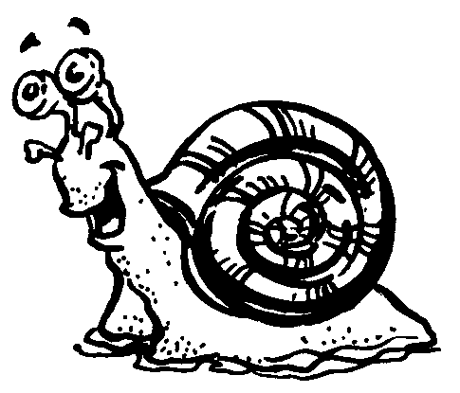
elle va la manger.
elle va l’inviter à goûter.
elle va la gronder pour avoir embêter son petit fils.

Le grand gentil loup

La couverture :

Quel est l’auteur ?____________________________________
Quel est l’illustrateur? (Regarde à l’intérieur de ton livre pour t’aider).____________________________________________
A partir de quel âge est conseillé ce livre ? Regarde au dos du livre.

 | dés 6-7 ans |  | dés 7-8 ans |  | dès 8-9 ans

L’histoire :
1) Quel jour le loup va-t-il rendre visite à sa grand-mère ?
__________________________________________________

2) Comment s’appelle la petite fille ?_______________________
__________________________________________________

3) Pourquoi la fillette a-t-elle déclaré la guerre aux loups ?

parce qu’elle veut devenir bûcheron.
parce que personne n’aime les loups.
parce qu’elle a lu l’histoire du petit chaperon rouge

Le grand gentil loup

La couverture :

Quel est l’auteur ?____________________________________
Quel est l’illustrateur? (Regarde à l’intérieur de ton livre pour t’aider).____________________________________________
A partir de quel âge est conseillé ce livre ? Regarde au dos du livre.

 | dés 6-7 ans |  | dés 7-8 ans |  | dès 8-9 ans

L’histoire :
1) Quel jour le loup va-t-il rendre visite à sa grand-mère ?
__________________________________________________

2) Comment s’appelle la petite fille ?_______________________
__________________________________________________

3) Pourquoi la fillette a-t-elle déclaré la guerre aux loups ?

parce qu’elle veut devenir bûcheron.
parce que personne n’aime les loups.
parce qu’elle a lu l’histoire du petit chaperon rouge

4) Que met le loup pour aller voir sa grand-mère ?

____________________________________________________________________________________________________

5) Numérote dans l’ordre les pièges tendus par Ange au loup :

deux dictionnaires lancés de haut.
des punaises semées sur le chemin.
un élastique tendu entre deux arbres.
un ballon rempli d’eau.

6) Comment le loup a-t-il réussi à échapper aux dictionnaires ?
en courant très vite.
en posant son chapeau au bout d’une branche
en sortant sa paire de ciseaux

7) Quel mot revient sans cesse dans le texte ? (Il est marqué en gras)
 | Hélas |  | Tandis que |  | Mais

8) A ton avis que va faire la grand-mère du loup quand elle va voir Ange ?

4) Que met le loup pour aller voir sa grand-mère ?

____________________________________________________________________________________________________

5) Numérote dans l’ordre les pièges tendus par Ange au loup :

deux dictionnaires lancés de haut.
des punaises semées sur le chemin.
un élastique tendu entre deux arbres.
un ballon rempli d’eau.

6) Comment le loup a-t-il réussi à échapper aux dictionnaires ?
en courant très vite.
en posant son chapeau au bout d’une branche
en sortant sa paire de ciseaux

7) Quel mot revient sans cesse dans le texte ? (Il est marqué en gras)
 | Hélas |  | Tandis que |  | Mais

8) A ton avis que va faire la grand-mère du loup quand elle va voir Ange ?
elle va la manger.
elle va l’inviter à goûter.
elle va la gronder pour avoir embêter son petit fils.
elle va la manger.
elle va l’inviter à goûter.
elle va la gronder pour avoir embêter son petit fils.

